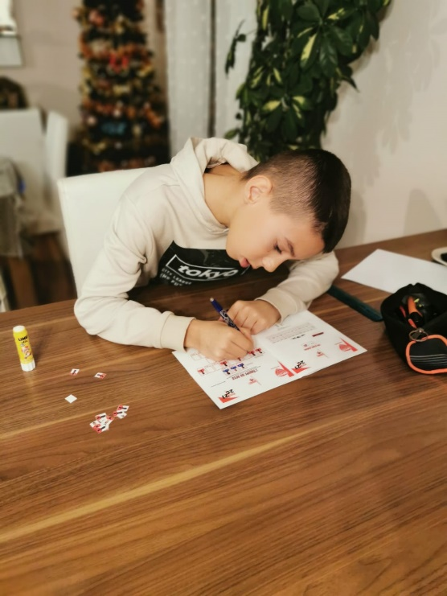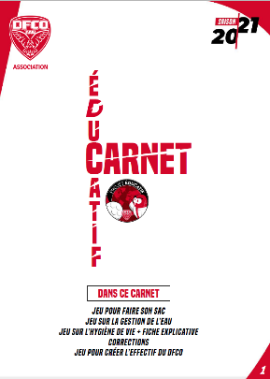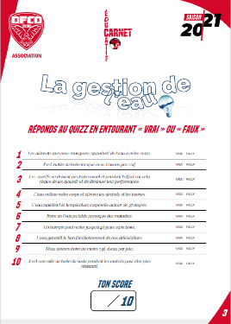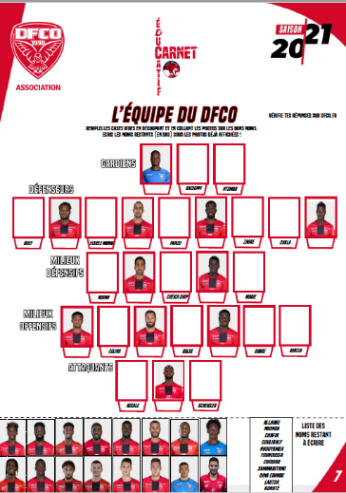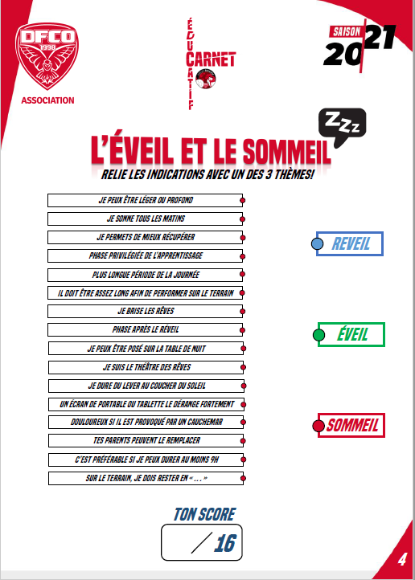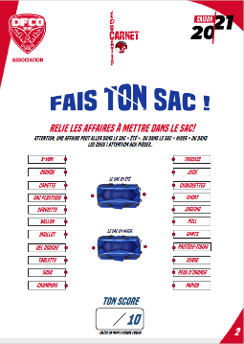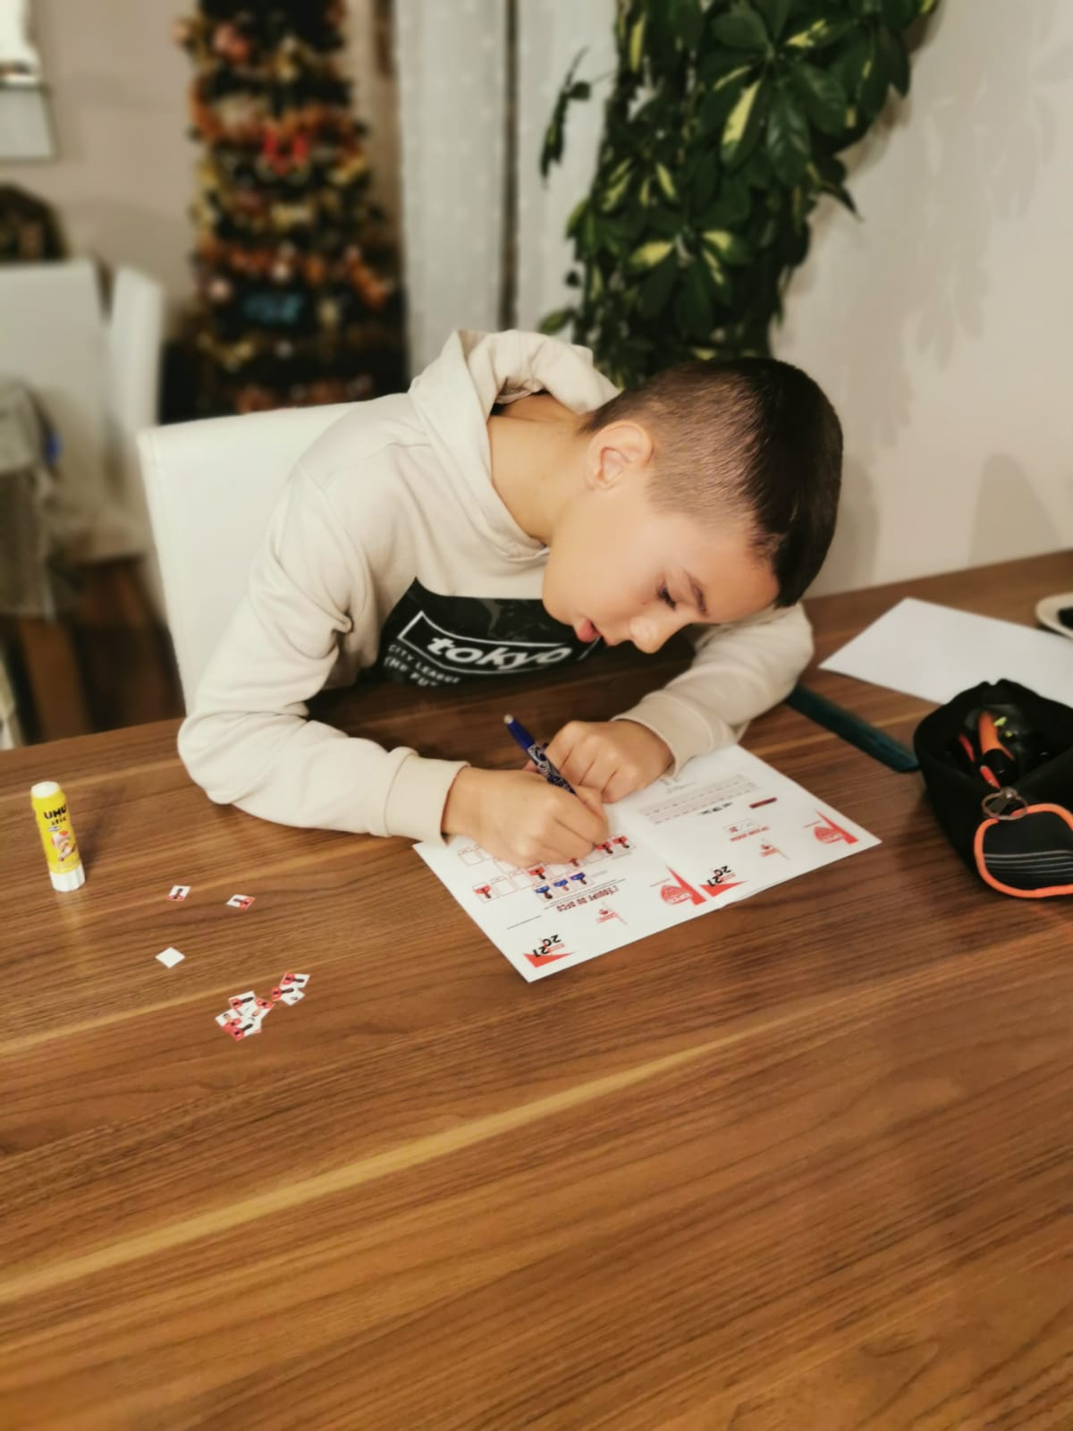

DFCO

**x**

**x**

**Lors ces vacances de Noël, les joueuses et joueurs de l’Ecole de Football ont pu réaliser un carnet éducatif.**

**Au programme : Quizz sur la gestion de l’eau / Relier les affaires pour faire son sac / Relier les réponses sur l’éveil et le sommeil / Créer l’effectif du DFCO (collage)**

**Ce carnet a permis de lier apprentissage sur l’environnement et le club**

**Le carnet éducatif du DFCO**

**X**

Ligue Bourgogne Franche Comté

District de Côte d’or

x

